**Prawidłowy demontaż okien - jak go zaplanować?**

**Jak zaplanować prawidłowy demontaż okien i do jest ważne podczas wymiany okien na nowe? Przeczytasz o tym w naszym artykule. Zachęcamy do lektury.**

**Prawidłowy demontaż okien - na jakie kwestie trzeba zwrócić szczególną uwagę?**

Nie wiesz na co powinieneś zwrócić uwagę podczas montażu okien? Jak przeprowadzić [prawidłowy demontaż okien](https://oknainternorm.pl/poradnik/prawidlowa-wymiana-okien-montaz-i-demontaz-w-okolicach-rzeszowa)? Sprawdźmy!

**Montaż i demontaż okien**

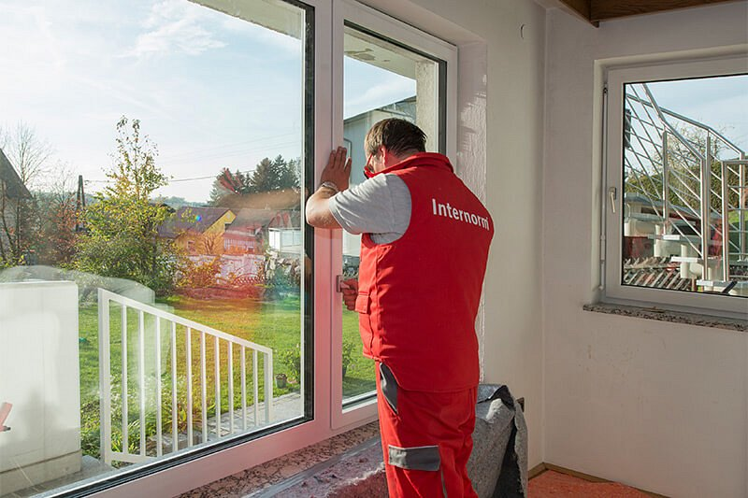

Planując remont domu lub mieszkania i chcąc wymienić okna musimy zwróć uwagę na **prawidłowy demontaż okien** oraz montaż nowych profili okiennych. Pierwsza ważna sprawa - jeżeli przystępujesz do demontażu starych okien starych,nie używaj niepotrzebnej siły. Dlaczego? Ponieważ im więcej użycia siły w wybijaniu starych ram i profili, tym więcej problemów w przyszłości. Możesz przez przypadek wyrwać mur lub naruszyć zewnętrzną izolację.

**Prawidłowy demontaż okien - porady**

Nasze porady? Podczas demontażu oraz montażu okien zachować spokój i precyzję. Daj sobie czas na wykonanie kazdej czynności. Czas to ważna sprawa także podczas schnięcia, już po klejeniu nowych profili okiennych. Wpłynie to na zachowanie odpowiedniej szczelności i energooszczędności - pamiętajmy, że im lepsza termoizolacja, tym mniejsze wydatki. O tym jak powinien wyglądać *prawidłowy demontaż okien* przeczytasz również na blogu specjalisty - firmy Bemares z Rzeszowa. Szukaj wskazówek na ich blogu!